Приложение 1

к постановлению администрации

МО «Холмский городской округ»

от__03.11.2023____ №__2257____

Схема размещения инициативного проекта:

«Обустройство зоны отдыха по улице Новая в селе Пожарское муниципального образования «Холмский городской округ»

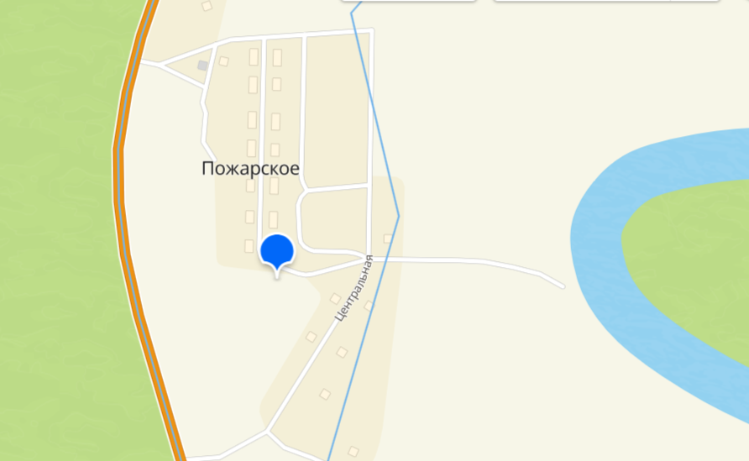

Приложение 2

к постановлению администрации

МО «Холмский городской округ»

от__03.11.2023____ №__2257___

Схема размещения инициативного проекта:

«Асфальтирование улицы Речной в селе Костромское муниципального образования «Холмский городской округ»

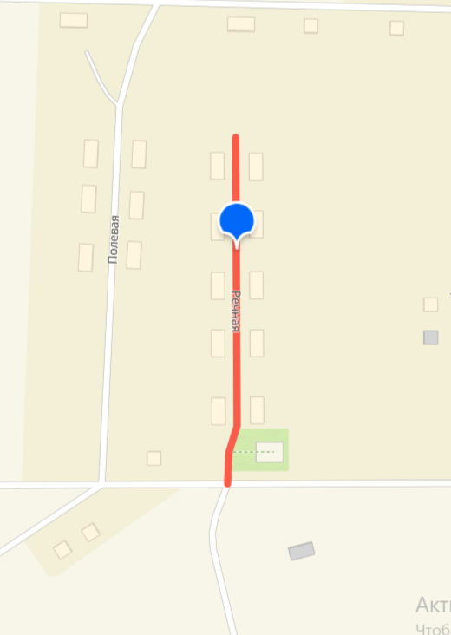

Приложение 3

к постановлению администрации

МО «Холмский городской округ»

от__03.11.2023_____ №__2257___

Схема размещения инициативного проекта:

«Асфальтирование улицы Школьной в селе Пионеры муниципального образования «Холмский городской округ»

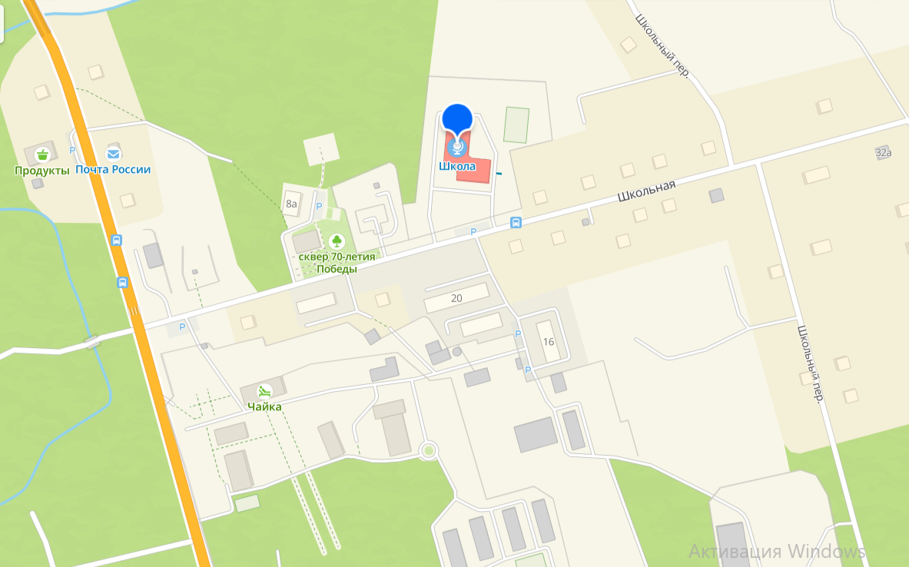

Приложение 4

к постановлению администрации

МО «Холмский городской округ»

от__03.11.2023_____ №___2257__

Схема размещения инициативного проекта:

«Обустройство автомобильной дороги к роднику села Серные Источники муниципального образования «Холмский городской округ»

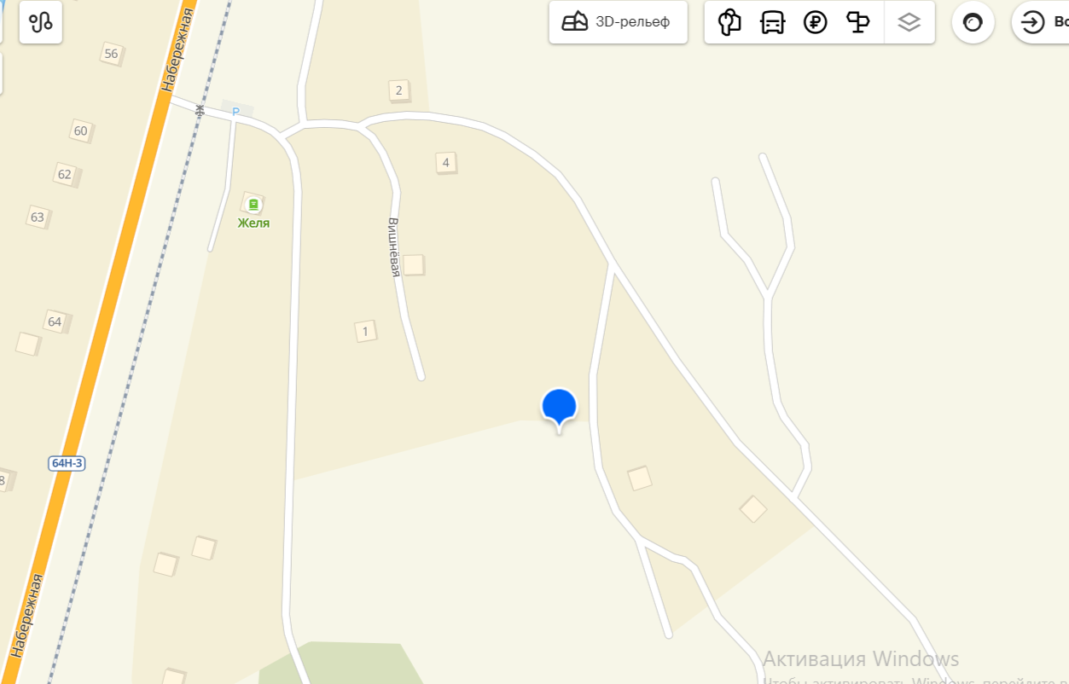

Приложение 5

к постановлению администрации

МО «Холмский городской округ»

от__03.11.2023______ №__2257__

Схема размещения инициативного проекта:

«Благоустройство общественной территории у памятной Стеллы и аллеи Славы возле здания по улице Советской 32 в селе Чапланово муниципального образования

«Холмский городской округ»

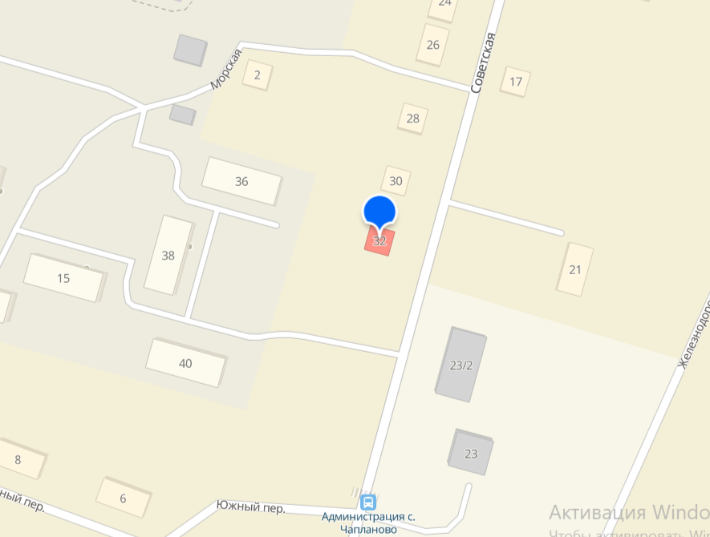

Приложение 6

к постановлению администрации

МО «Холмский городской округ»

от__03.11.2023_____ №__2257__

Схема размещения инициативного проекта:

«Асфальтирование подъезда к МАОУ СОШ села Яблочное муниципального образования «Холмский городской округ» и продление пешеходной дорожки по улице Центральная»

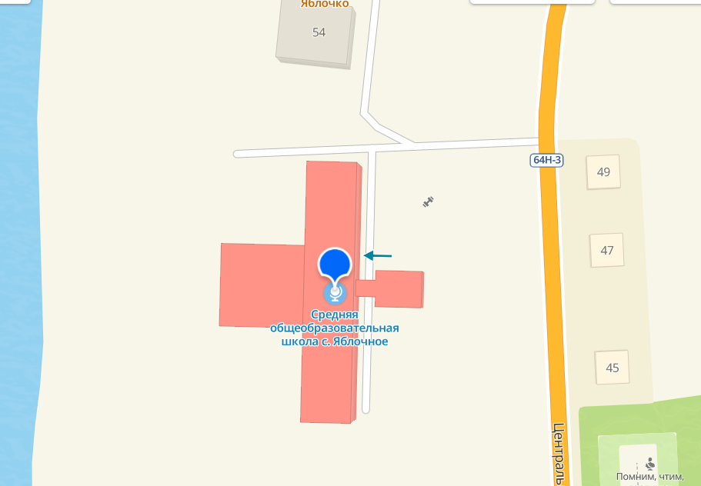

Приложение 7

к постановлению администрации

МО «Холмский городской округ»

от__03.11.2023_____ №___2257__

Схема размещения инициативного проекта:

«Благоустройство центральной площади с северной стороны от улицы Речной дом 1 села Правды муниципального образования «Холмский городской округ»

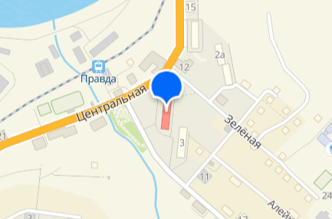

Приложение 8

к постановлению администрации

МО «Холмский городской округ»

от__03.11.2023_____ №__2257___

Схема размещения инициативного проекта:

«Установка крытого остановочного павильона с обустройством прилегающей территории по улице Советской 39 села Чехов муниципального образования

«Холмский городской округ»

